**Análise de Vendas no Varejo: Comportamento do Cliente e Tendências de Vendas**

João de Carvalho

Aos 25/10/2024

**Índice**

**Resumo** 3

**Objectivos do Projecto** 4

Objectivo Geral 4

Objectivos Específicos 4

**Introdução** 5

**Descrição do Dataset** 6

**Análise das variáveis** 7

**Metodologia** 7

**Perguntas Exploratórias** 7

**Análise e Visualizações** 9

**Visão (ou relatório) I: Comportamento do Cliente e Análise Demográfica** 9

**Perfil do consumidor: Análise por Idade, Género e Categoria de Produto** 9

**Perfil de Gastos por Género e Faixa Etária** 12

**Perfil do Cliente: Análise de Género, Idade e Preferências de Compra** 15

**Visão (ou relatório) II: Análise de Vendas e Tendências Temporais** 15

# **Resumo**

Este projeto analisa o comportamento de compra dos clientes de uma loja de varejo utilizando o dataset de vendas. A análise se concentrou nas influências demográficas, como idade e gênero, nas preferências de compra, e nos padrões sazonais de vendas ao longo do tempo. Insights importantes incluem a popularidade de determinadas categorias de produtos entre faixas etárias e a identificação de tendências de venda em diferentes períodos do ano.

# **Objectivos do Projecto**

## Objectivo Geral

* Realizar a análise de vendas no varejo de acordo com o comportamento do cliente e as tendências de vendas.

## Objectivos Específicos

* Analisar o comportamento de compra dos clientes com base em diferentes faixas etárias e gêneros;
* Identificar padrões sazonais nas vendas;
* Avaliar quais categorias de produtos são mais populares entre os clientes;
* Descobrir insights relacionados ao gasto médio por cliente e número de itens por transação.

# **Introdução**

Este projecto de análise de dados, consiste em um cenário de varejo fictício, porém, captura atributos essenciais que impulsionam as operações de varejo e as interacções com o cliente. Embora se trate de um cenário fictício, o conjunto de dados utilizado reflete cenários de varejo do mundo real, aproximando significativamente este cenário fictício aos cenários reais do mercado.

A análise de dados é uma ferramenta fundamental para o varejo, pois permite a criação de estratégias e planos de acção com base em indicadores, e a tomada de decisões mais assertivas e rápidas.

A análise de dados no varejo permite:

* Segmentar clientes;
* Gerenciar categorias, vendas, preços e marketing;
* Compreender o mercado actual e futuro;
* Identificar riscos e oportunidades de negócio;
* Personalizar serviços;
* Prever demandas;
* Manter mais clientes;
* Melhorar o desempenho financeiro.

No varejo, o mercado está em constante transformação, por isso é fundamental que as decisões sejam tomadas com agilidade. A análise de dados permite que os varejistas leiam e interpretem rapidamente os dados de que dispõem, aproveitando ao máximo cada oportunidade.

De modo geral, com este projecto, pretende-se realizar a análise de dados de um cenário fictício no sector do varejo, de acordo com o comportamento de compra dos clientes e as tendências de vendas.

Para o bom seguimento e conclusão deste projecto, temos os seguintes objectivos específicos:

* Analisar o comportamento de compra de diferentes faixas etárias e gêneros;
* Identificar padrões sazonais nas vendas;
* Avaliar quais categorias de produtos são mais populares entre os clientes;
* Descobrir insights relacionados ao gasto médio por cliente e número de itens por transação.

Como complemento dos objectivos específicos temos as questões que se desejam explorar e responder. São elas:

* Como a idade e o gênero do cliente influenciam seu comportamento de compra?
* Existem padrões perceptíveis nas vendas em diferentes períodos de tempo?
* Quais categorias de produtos têm maior apelo entre os clientes?
* Quais são as relações entre idade, gastos e preferências de produtos?
* Como os clientes adaptam seus hábitos de compra durante as tendências sazonais?
* Existem comportamentos de compra distintos com base no número de itens comprados por transacção?
* Que insights podem ser obtidos da distribuição dos preços dos produtos dentro de cada categoria?

# **Descrição do Dataset**

O Dataset usado nesta análise foi obtido do website Kaggle e ele possui um conjunto de nove (9) variáveis. Você pode encontrar o dataset clicando no link <https://www.kaggle.com/datasets/mohammadtalib786/retail-sales-dataset>. A seguir, podemos ver mais detalhes sobre o dataset.

Nome: Retail Sales Dataset.

Fonte: Kaggle

Tamanho: 1000 linhas por 9 colunas (1000 x 9)

Descrição das variáveis:

|  |  |
| --- | --- |
| Transaction ID | Identificador único para cada transacção |
| Date | Data da transacção |
| Costumer ID | Identificador único do cliente |
| Gender | Género do cliente |
| Age | Idade do cliente |
| Product Category | Categoria do produto comprado |
| Quantity | Quantidade de unidades compradas |
| Price per Unit | Preço por unidade do produto |
| Total Amount | Total gasto na transacção |

## **Análise das variáveis**

As variáveis a serem exploradas podem ser classificadas da seguinte forma:

* **Demográficas**: Gender e Age;
* **Comportamento de Compra**: Quantity, Price per Unit e Total Amount;
* **Temporal**: Date;
* **Categoria de Produto**: Product Category;
* **Identificadores**: Costumer ID e Transaction ID.

# **Metodologia**

O dataset utilizado foi importado directamente para o Power BI a partir de um arquivo csv.

Para o tratamento de dados, as colunas Price per Unit e Total Amount foram convertidas para o formato correcto, de número inteiro para número decimal fixo.

Para facilitar a análise criou-se uma coluna calculada para a faixa etária dos clientes.

# **Perguntas Exploratórias**

Nesta secção serão listadas as perguntas de negócio definidas para explorar e os motivos para escolhê-las.

* **Como a idade e o género do cliente influenciam seu comportamento de compra?**
  + O objectivo aqui é entender quais grupos demográficos são mais activos e valiosos para o negócio.
* **Existem padrões de vendas ao longo do tempo?**
  + Compreender a sazonalidade pode ajudar a ajustar campanhas de marketing e estoque.
* **Quais são as categorias de produtos que os clientes mais gostam?**
  + Aqui, o objectivo é identificar quais categorias de produtos são mais populares entre os clientes. Isso ajuda a empresa a melhorar o estoque, criar promoções eficazes e aumentar as vendas, assim, atendendo melhor às necessidades dos consumidores.
* **Quais são as relações entre idade, gastos e preferências de produtos?**
  + Com esta questão, temos o objectivo de compreender como a idade afecta os gastos e as preferências de produtos. Isso ajuda a empresa a criar ofertas e campanhas mais relevantes para cada faixa etária, aumentando as vendas.
* **Como os clientes adaptam seus hábitos de compra durante as diferentes épocas do ano?**
  + O objectivo é analisar como os hábitos de compra dos clientes variam ao longo do ano. Isso ajuda a empresa a planejar estoques, promoções e campanhas sazonais, maximizando vendas em períodos de alta demanda.
* **As pessoas compram de forma diferente dependendo de quantos itens levam em cada compra?**
  + Com esta questão, queremos entender como a quantidade de itens comprados afecta o comportamento de compra. Isso ajuda a empresa a ajustar suas estratégias de vendas e marketing, optimizando promoções e layout de loja para incentivar compras maiores.
* **Que informações podemos obter sobre os preços dos produtos em cada categoria?**
  + O objectivo desta questão, consiste em entender os preços dos produtos em cada categoria para identificar padrões e competitividade. Isso ajuda a empresa a ajustar preços, aumentar lucros e atrair mais clientes.

# **Análise e Visualizações**

## **Visão (ou relatório) I: Comportamento do Cliente e Análise Demográfica**

Este relatório tem o propósito de responder às seguintes perguntas:

* Como a idade e o género do cliente influenciam seu comportamento de compra?
* Quais são as categorias de produto que os clientes mais gostam?
* Quais são as relações entre idade, gastos e preferências de produtos?

Para primeira visão temos três páginas e cada uma delas possui um propósito diferente. Vamos ver agora a primeira página.

### **Perfil do consumidor: Análise por Idade, Género e Categoria de Produto**

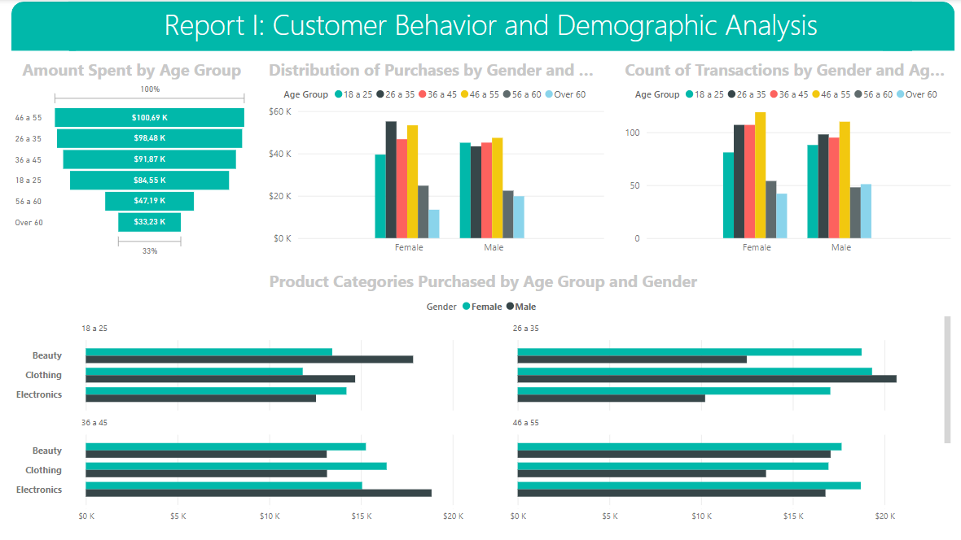

**Descrição**

**Tipos de Gráficos**

A visualização combina diferentes tipos de gráficos para apresentar uma análise multifacetada:

**Gráfico de Funil**

Utilizado para exibir a quantia total gasta pelos clientes de acordo com a faixa etária, permitindo uma rápida comparação entre os grupos.

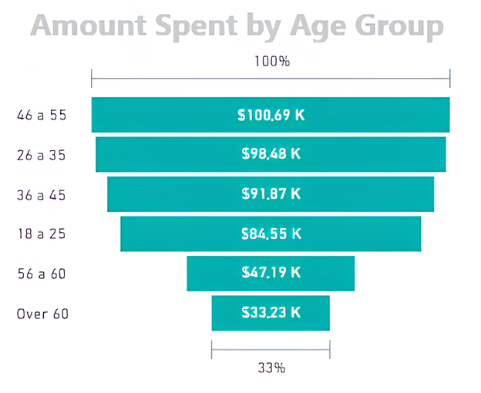

**Insights**

Descobrimos que os clientes que mais compram ou gastam, sem distinção de género, estão na faixa etária de 46 a 55 anos, seguidos de perto pela faixa etária de 26 a 35 anos e esta, sendo seguida da faixa etária de 36 a 45 anos. As faixas etárias mais jovens (18 a 25 anos) também contribuem significativamente para a receita. Os mais velhos, principalmente acima de 60 são os que gastam menos.

**Gráfico de Colunas Agrupadas**

Foi usado para visualizar a distribuição de compras ou gastos por género e faixa etária. Este gráfico, também foi utilizado para exibir a contagem de transações por género e faixa etária.

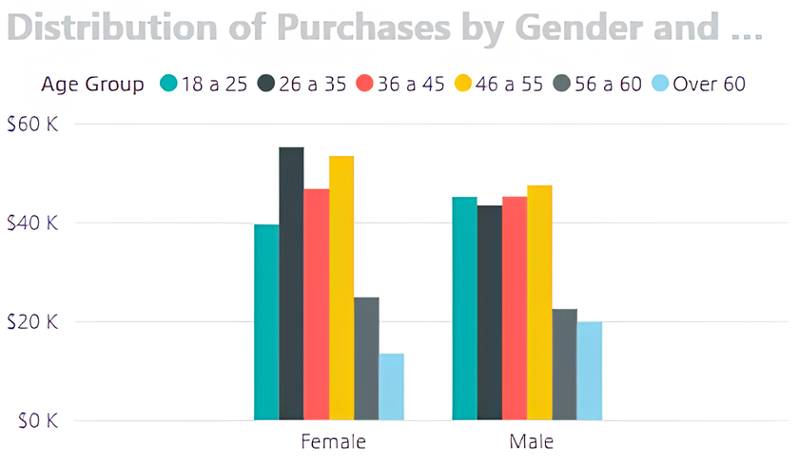 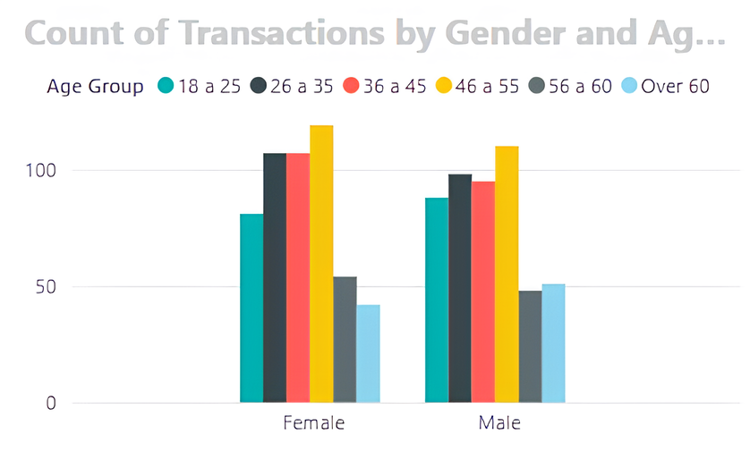

**Insights**

**Faixa Etária de 18 a 25 anos**: Os homens realizam maior número de transacções ou compras do que as mulheres, compram mais produtos e, naturalmente, têm um montante de gastos superior comparado com o gasto das mulheres.

**Faixa Etária de 26 a 35**: Esta faixa, é completamente contrária a anterior. As mulheres realizam maior número de compras, compram mais produtos e, consequentemente, possuem um volume de gastos superior comparado com o gasto dos homens.

**Faixa Etária de 36 a 45**: Nesta faixa etária ocorre o mesmo que na faixa etária anteriormente mencionada.

**Faixa Etária de 46 a 55**: Aqui, acontece o mesmo que nas duas faixas etárias anteriormente mencionadas.

**Faixa Etária de 56 a 60**: As mulheres também são dominantes nesta faixa etária.

**Faixa Etária Acima de 60**: Os homens compram compram mais vezes, compram mais produtos e, consequentemente têm um volume de compras ou gastos superior comparado às mulhes.

**Gráfico de Barras Agrupadas**

Empregado para visualizar a distribuição de compras ou gastos por género e faixa etária em diferentes categorias de produtos.

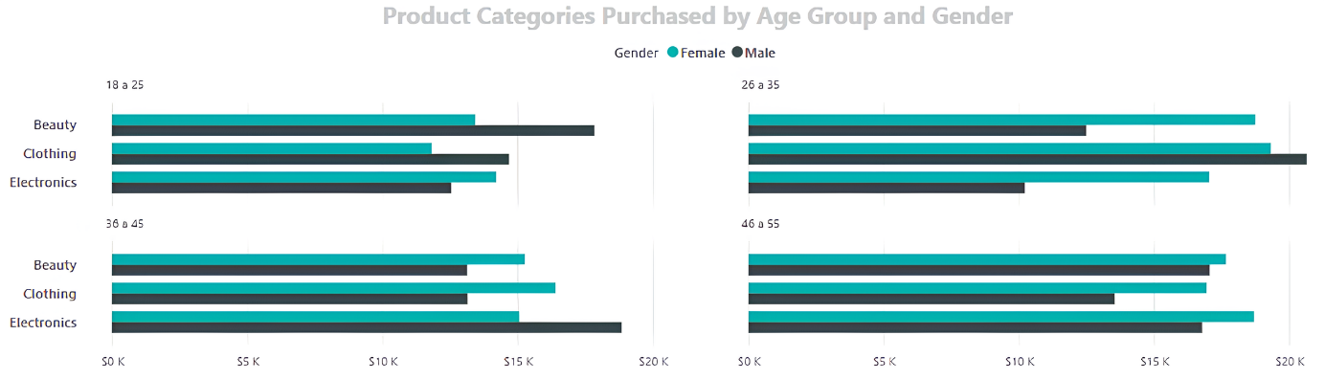

**Insights**

**Mulheres**: Geralmente gastam mais em produtos de beleza e roupas, com um volume de compras mais elevado em todas as faixas etárias.

**Homens**: Têm uma maior propensão a comprar produtos eletrônicos, especialmente nas faixas etárias mais jovens.

**Todas as Faixas Etárias**: Demonstram um interesse significativo em produtos de beleza e roupas, com os eletrônicos sendo a terceira categoria mais popular.

Para a frequência de compras, temos que o número de transações por gênero e faixa etária sugere que as mulheres realizam um número ligeiramente maior de compras, especialmente na categoria de beleza.

A análise revela um perfil de consumidor diversificado, com diferentes preferências e comportamentos de compra.

**Em resumo**: As preferências de compra variam de acordo com a idade e o gênero, sendo os produtos de beleza e roupas mais populares entre as mulheres e os eletrônicos mais procurados pelos homens, especialmente entre os mais jovens.

Agora, vamos ver agora a segunda página.

### **Perfil de Gastos por Género e Faixa Etária**

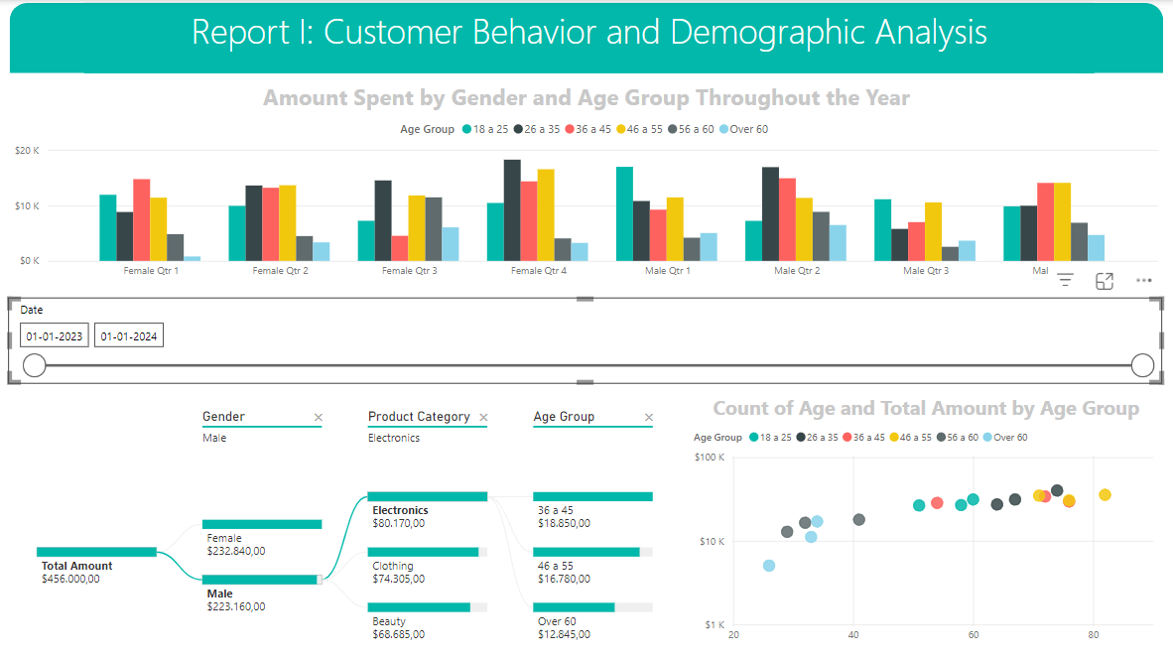

**Descrição**

A visualização tem como objectivo analisar o comportamento de compra de consumidores com base em seu género e faixa etária. Os dados apresentados mostram o valor total gasto por género e faixa etária ao longo de um ano, dividido por trimestre. Além disso, a visualização detalha a distribuição dos gastos por categoria de produto (eletrónicos, roupas e beleza) e a relação entre a contagem de consumidores em cada faixa etária e o valor total gasto por essa faixa.

**Tipos de Gráficos**

**Gráfico de Colunas Agrupadas**

Usado para comparar o gasto total por género em cada trimestre.

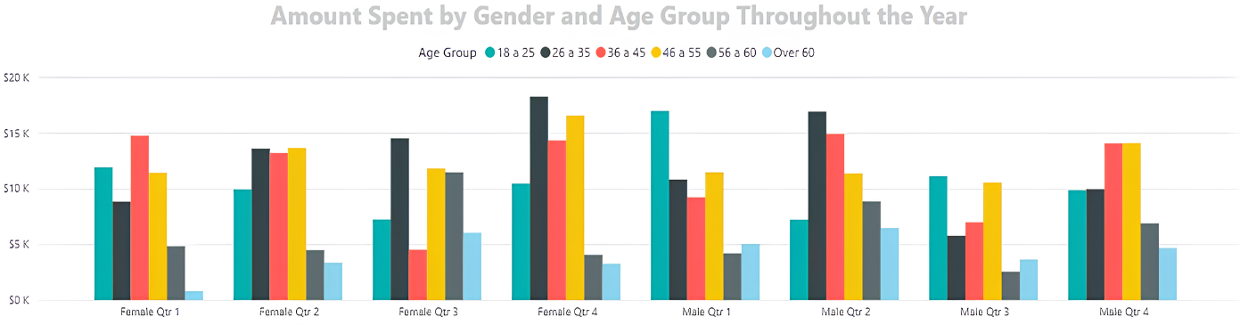

**Insights**

Ao longo do ano observado, percebe-se que há algumas variações gastos feitos por homens e mulheres em diferentes faixas etária. Podemos ver que para durante o primeiro e o segundo trimestres os homens gastaram mais do que as mulheres. Porém, nos dois trimestres a seguir, as mulheres gastaram mais do que homens. Por fim, fica evidente que as mulheres tiveram o montante de gastos superiores aos dos homens ao longo do ano de 2023.

**Árvore de Decomposição**

Utilizado para apresentar de forma clara e objectiva o fluxo de gastos por género, categoria de produto e faixa etária, visualizando de forma dinâmica a distribuição do valor gasto em cada em cada segmento.

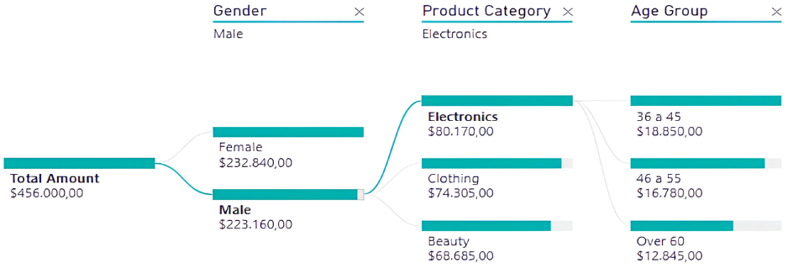

**Insights**

O gráfico permite perceber que as mulheres gastam mais do que os homens.

Os homens, principalmente os da faixa etária de 36 a 45 anos, possuem maior apelo aos produtos electrónicos em comparação com produtos de outras categorias. Porém, os homens também possuem fazem gastos significativos em produtos de outras categorias (roupas e beleza).

**Gráfico de Dispersão**

Relaciona a contagem por faixa etária com o valor total gasto, evidenciando a concentração de gastos em determinadas faixas usando a escala logarítmica.

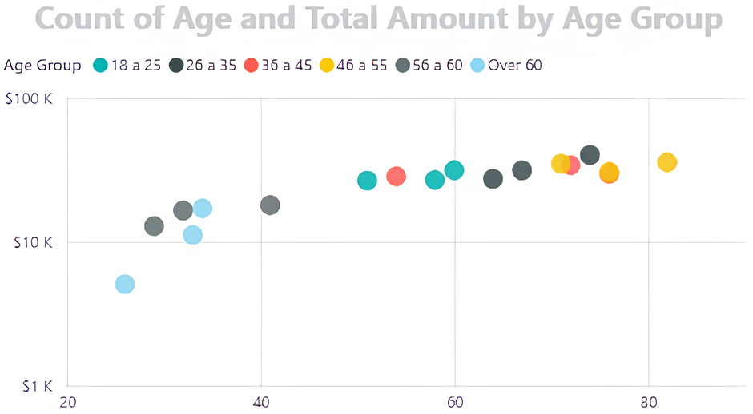

**Insights**

**Concentração de Gastos:** As faixas etárias com maior contagem de consumidores não necessariamente são as que mais gastam. Isso indica que o valor médio gasto por consumidor pode variar significativamente entre as faixas etárias.

A análise da visualização da segunda página permite identificar oportunidades de negócios e direcionar estratégias de marketing para cada segmento de consumidores.

Vamos para a terceira página.

### **Perfil do Cliente: Análise de Género, Idade e Preferências de Compra**

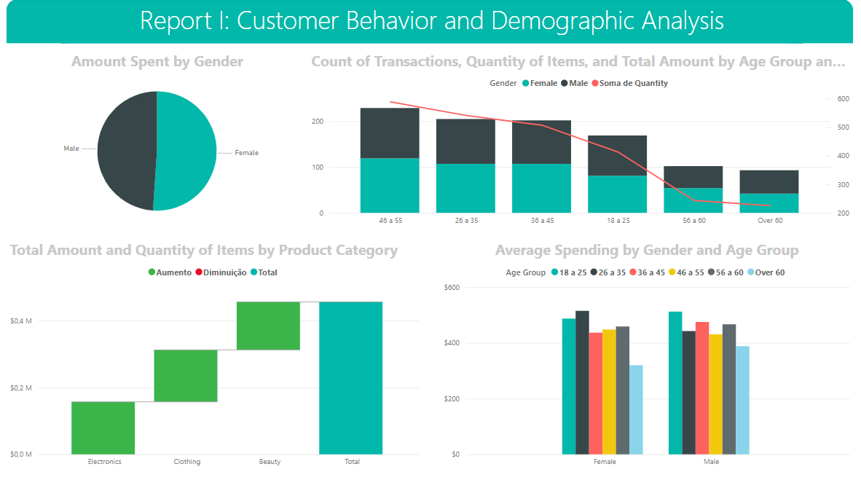

**Descrição**

**Tipos de Gráficos**

**Gráfico de Pizza**

Foi usado para permitir visualizar de forma rápida a participação de gastos por género.

Imagem

**Insights**

Descobrimos que as mulheres possuem uma participação de gastos superior à dos homens. Ou seja, as mulheres gastam mais do que os homens.

**Gráfico de Linhas e Colunas Empilhadas**

Apresenta o número de transacções ou compras realizadas, a quantidade de itens e o montante total gasto por género e faixa etária.

Imagem

**Insights**

As mulheres os homens apresentam um nível de gastos consistente, havendo maior participação, tanto de homens quanto mulheres, nas faixas etárias de 46 a 55, 26 a 35 e 36 a 45 respectivamente. Independentemente do género, os mais jovens (18 a 25) possuem uma participação menor que as faixas etárias anteriormente mencionadas, porém possuem uma participação significativa na receita. Os mais velhos (56 a 60 e acima de 60) também contribuem de forma significativa para a receita, porém eles possuem as menores contribuições, sendo que, os da faixa etária acima dos 60 anos são os que menos contribuem.

**Gráfico de Cascata**

Foi usado para visualizar a distribuição de gastos e quantidade de itens por categoria de produtos.

Imagem

**Insights**

Descobrimos que o facto de uma categoria ter maior número de produtos comprados não significa que ela possui o maior montante de compras. Ou seja, o número de produtos comprados não é o principal factor para indicar que uma categoria possui maior receita que outras categorias. Porém, ela é um factor relevante para a receita.

Observamos também, que a categoria de produtos com o maior montante de compras é a categoria de produtos electrónicos, seguida pela categoria de roupas que, por sua vez, é seguida pela categoria de produtos de beleza.

**Gráfico de Colunas Agrupadas**

Foi utilizado para exibir o gasto médio por género e faixa etária.

Imagem

**Insights**

A média de gastos feita por homens e mulheres de acordo a faixa etária é bastante equilibrado, havendo diferença significativa entre as pessoas da faixa etária acima dos 60 anos, onde os homens possuem maior contribuição. Isso significa que para cada faixa etária, ambos géneros contribuem de forma activa e significativa.

Para esta visualização, vimos que as mulheres gastam mais do que os homens e para ambos géneros a faixa etária com maior participação é a de 46 a 55 e a categoria de produtos com maior contribuição para a receita é a de produtos electrónicos. Vimos também que o gasto médio para ambos géneros é bastante equilibrado evidenciando a importância de cada género na receita da empresa.

Assim, concluímos a primeira visão deste projecto de análise de dados. Agora, vamos responder às questões propostas para esta visão.

**Como a idade e o género do cliente influenciam seu comportamento de compra?**

As visualizações anteriores provaram que a *idade* e o *género* são factores com grande influência sobre o comportamento de compra do cliente.

Vejamos que as pessoas mais jovens (de 18 a 25 anos) e as pessoas mais velhas (de 56 a 60 e acima de 60 anos) são as possuem o menor montante de gastos total. Isso pode indicar que os mais jovens possuem baixo poder de compra e que os mais velhos, devido a preparação para a aposentadoria buscam reduzir gastos e os aposentados têm o salário significativamente reduzido o que normalmente costuma impactar negativamente na capacidade de compra dos clientes nessas faixas etárias.

As mulheres demonstram mais interesse em produtos electrónicos e roupas, enquanto que os homens demonstram mais interesse em produtos electrónicos, principalmente os homens mais jovens.

As mulheres também possuem uma frequência de compra superior à dos homens, sendo que elas levam mais produtos do que os homens em cada compra e consequentemente permite que as mulheres tenham maior contribuição à receita da nossa empresa.

Sendo que estão claros vários motivos pelos quais o género e idade influenciam o comportamento de compra dos nossos clientes, vamos à próxima questão desta visão.

**Quais são as categorias de produtos que os clientes mais gostam?**

Como mencionado na resposta da questão anterior, as mulheres gostam mais das categorias de produtos electrónicos e roupas. Porém, elas também demonstram grande interesse em produtos de beleza.

Os homens gostam mais da categoria de produtos electrónicos, mas também apresentam interesse pelas outras duas categorias, especialmente a categoria de vestuário ou roupas.

A categoria de produtos em que ambos género apresentam mais interesse e que tem o maior montante em compras é a categoria de produtos electrónicos. Porém, a categoria de produto com maior frequência de compras e com maior quantidade de itens comprados é a segunda categoria de produtos com maior montante em compras, isto é, a categoria de vestuário ou roupas.

Isto parace ser o suficiente para responder completamente a esta questão, por esse motivo vamos responder a terceira e última questão deste relatório ou visão.

**Quais são as relações entre idade, gastos e preferências de produtos?**

Para a faixa etária de 18 a 25 anos, apesar de as mulheres possuírem interesse em todas as categorias de produtos, elas gastam mais na categoria de produtos electrónicos. Já os homens, assim como as mulheres, possuem um interesse em todas as categorias, mas eles compram mais na categoria de produtos de beleza e roupas do que as mulheres

## **Visão (ou relatório) II: Análise de Vendas e Tendências Temporais**

Este relatório tem o propósito de responder às seguintes perguntas:

* Existem padrões perceptíveis nas vendas em diferentes períodos de tempo?
* Como os clientes adaptam seus hábitos de compra durante as tendências sazonais?